Camping De Vlierhof
Meerprijzen 2022
Extra |  |  |  |  | Rekenwijze |  |  | Meerprijs
Logé kind tot 2 jaar * |  |  |  |  | Per kind per nacht |  |  | € 3,75
Logé kind 2 tot 12 jaar * |  |  |  |  | Per kind per nacht |  |  | € 5,75
Logé persoon 12 jaar en ouder * |  |  |  |  | Per persoon per nacht |  |  | € 7,25
Toeristenbelasting |  |  |  |  | Per persoon per nacht |  |  | € 1,25
Bijzettent (max. 8m²) |  |  |  |  | Per tent per nacht |  |  | € 1,50
Hond (mits aangelijnd) |  |  |  |  | Per hond per nacht |  |  | € 1,50
Extra parkeerplaats |  |  |  |  | Per voertuig per nacht |  |  | € 1,00
(voor bijv. 2e auto, trailer)

Bezoekers kort (<2 uur) **  Bezoekers lang (>2 uur) en zwemmers **  Bezoekers auto parkeren **  Bezoekers hond ** |  |  |  |  | Per persoon  Per persoon  Per auto  Per hond |  |  | €1,50  €3,00  €1,00  €1,50
Leegstand kampeerplaats |  |  |  |  | Per plek per nacht |  |  | -€ 8,00
(geldt in voor- en naseizoen)  2e Eigen koelkast |  |  |  |  | Per plek per nacht |  |  | € 2,00
Weidegang pony/paard |  |  |  |  | Per dier per dag |  |  | € 4,00
Stalling pony/paard |  |  |  |  | Per dier per nacht |  |  | € 9,00
(incl. strooisel en ruwvoer)
* Logés dienen zich vooraf te melden bij de receptie en kunnen na betaling gebruik maken van alle mogelijkheden die de Vlierhof biedt zoals de zwemvijver met strand incl. stranddouches, sanitair, speeltoestellen en speelattributen, kinderboerderij, ponyrijden etc. Prijs is inclusief water, elektra, douche, milieutoeslag en toeristenbelasting. Wanneer de logés in een extra bijzettent slapen dient dit ook vooraf te worden gemeld en betaald.
** Bezoekers dienen zich vooraf te melden bij de receptie en kunnen na betaling gebruik maken van alle mogelijkheden die
De Vlierhof voor een dag vertier te bieden heeft zoals de zwemvijver met strand incl. stranddouches,
sanitair, speeltoestellen en speel attributen, kinderboerderij, ponyrijden etc. Op bezoek gaan is alleen mogelijk wanneer u familie/vrienden/bekenden etc. op de camping heeft staan.
Groot Wassink vof |  |  | Mobiel: (0031)06-13411536 |  |  | Iban: NL49 RABO 0316401145
Hupselse Markenweg 25 |  |  | Email: info@vlierhofeibergen.nl |  |  |  | KVK: 08137555
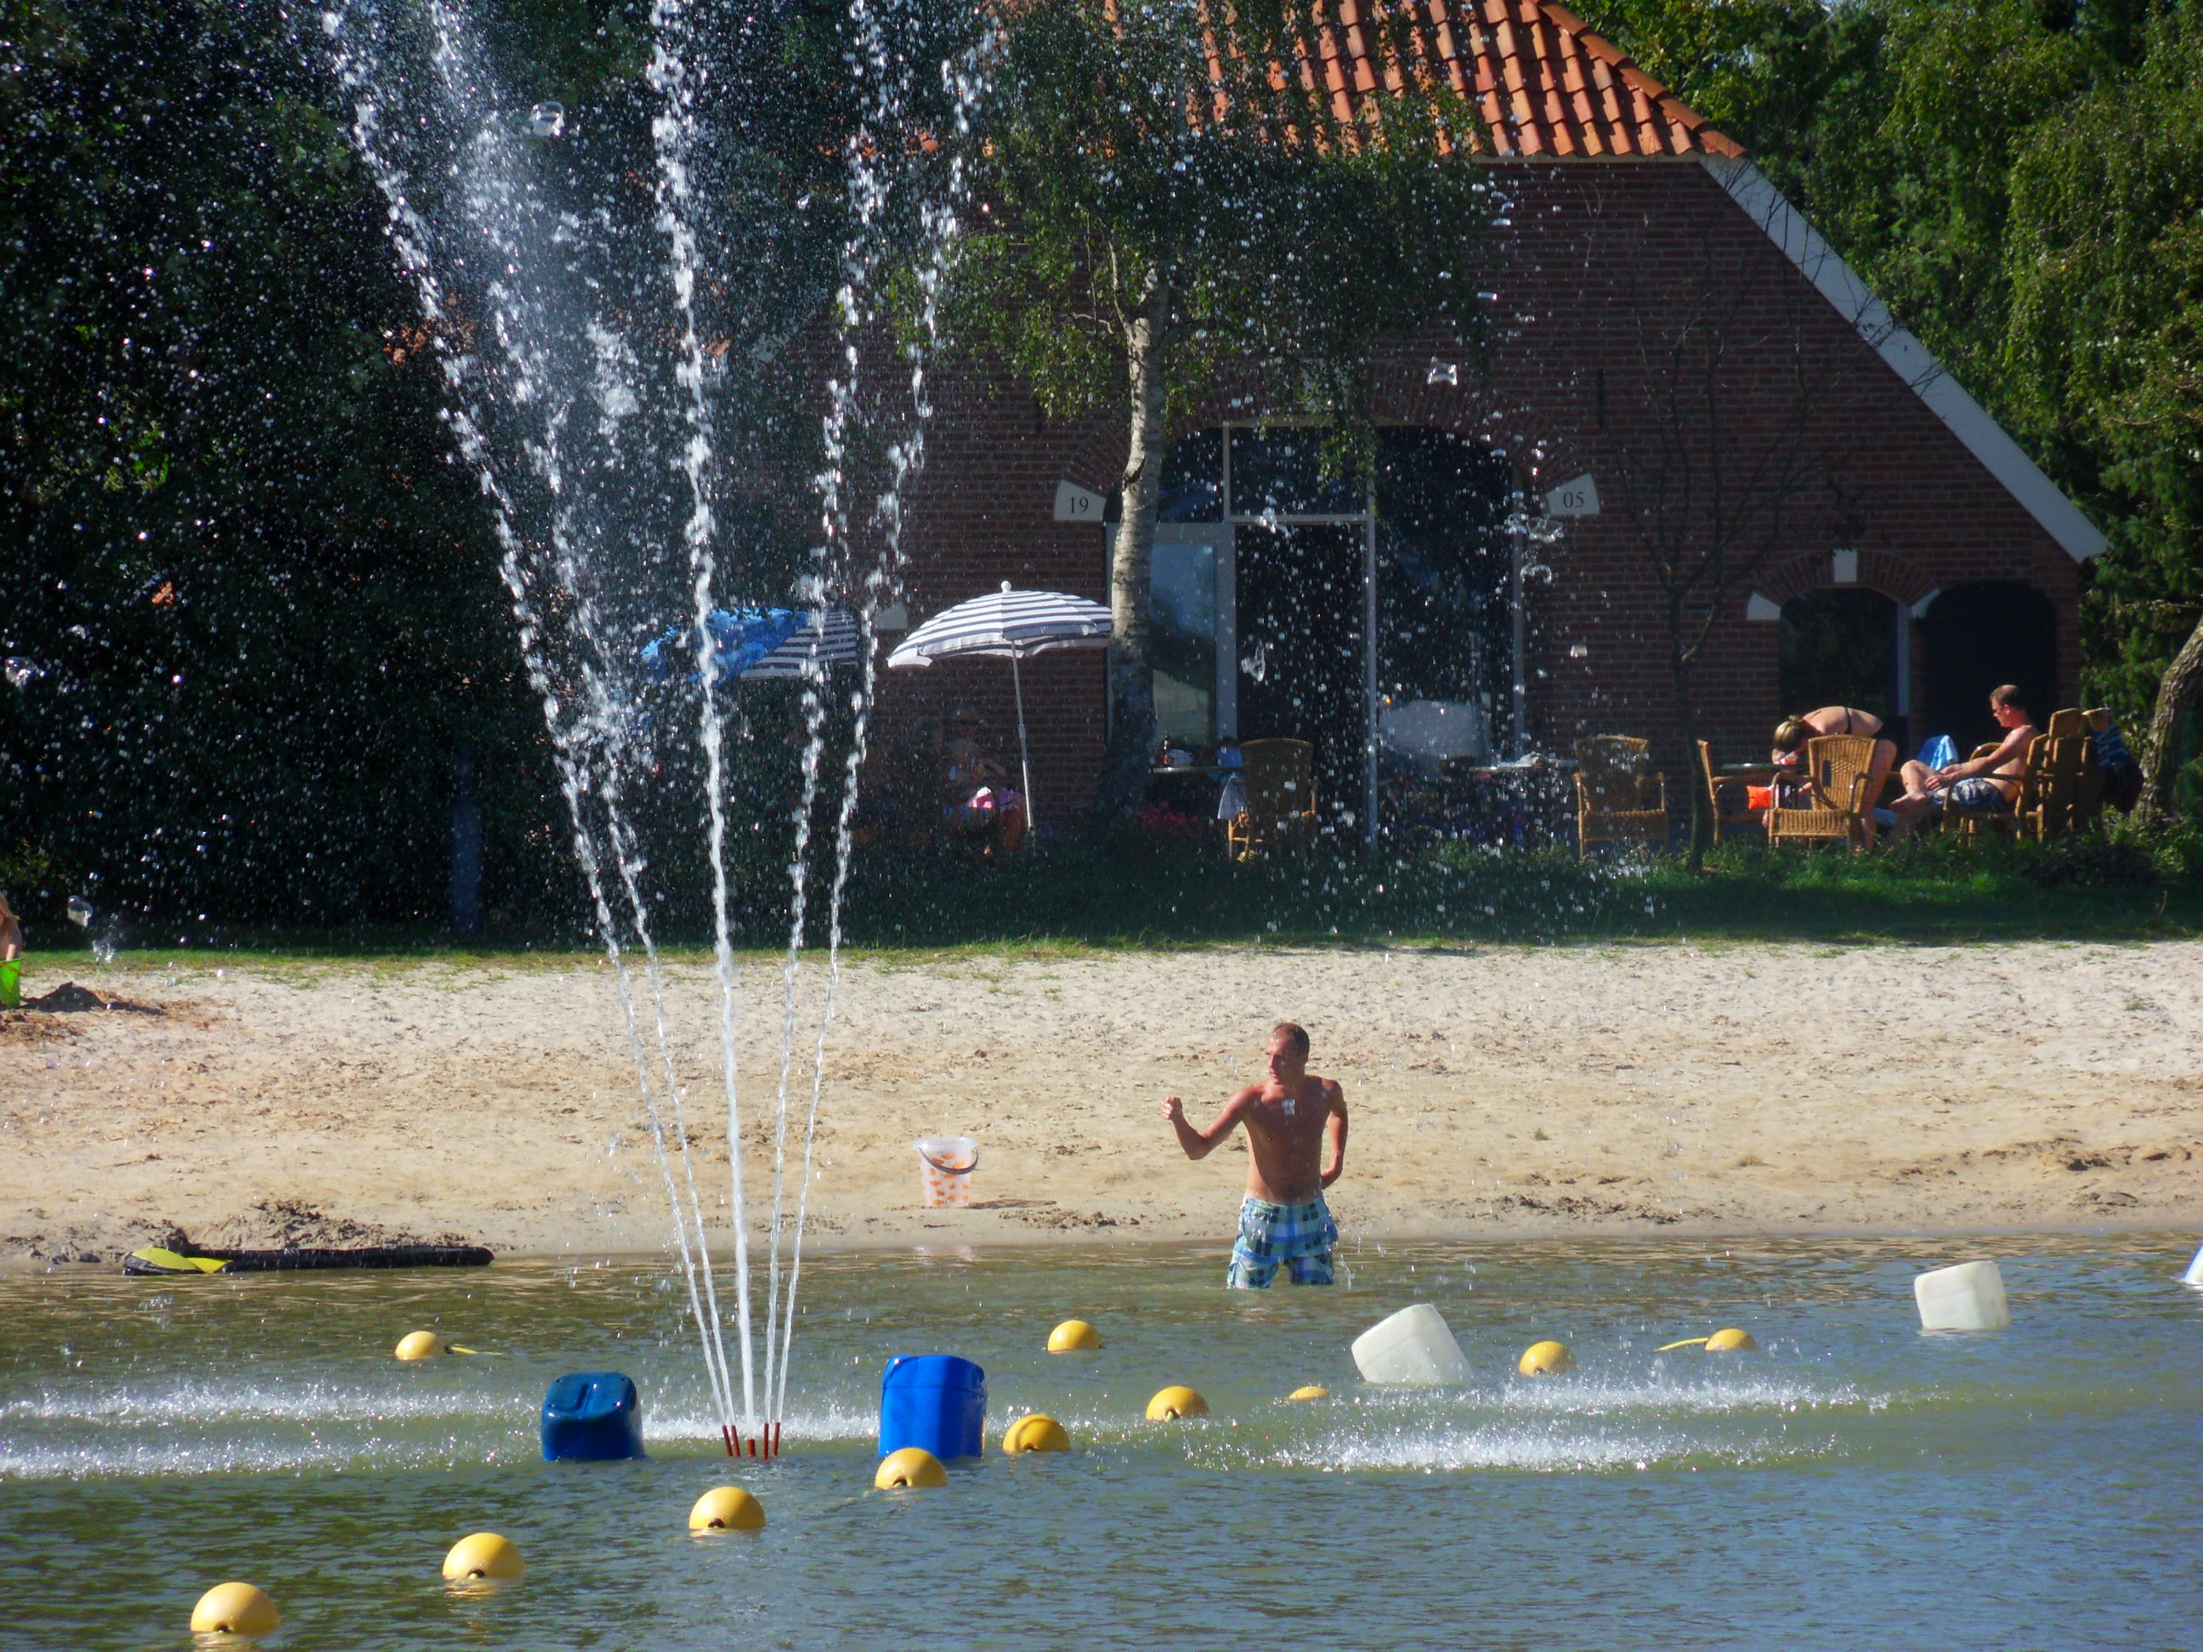  7151NV Eibergen NL |  |  | Web: www.devlierhof.nl |  |  | BTW: NL8149 37 032 B 02
Tel: (0031)544481375

